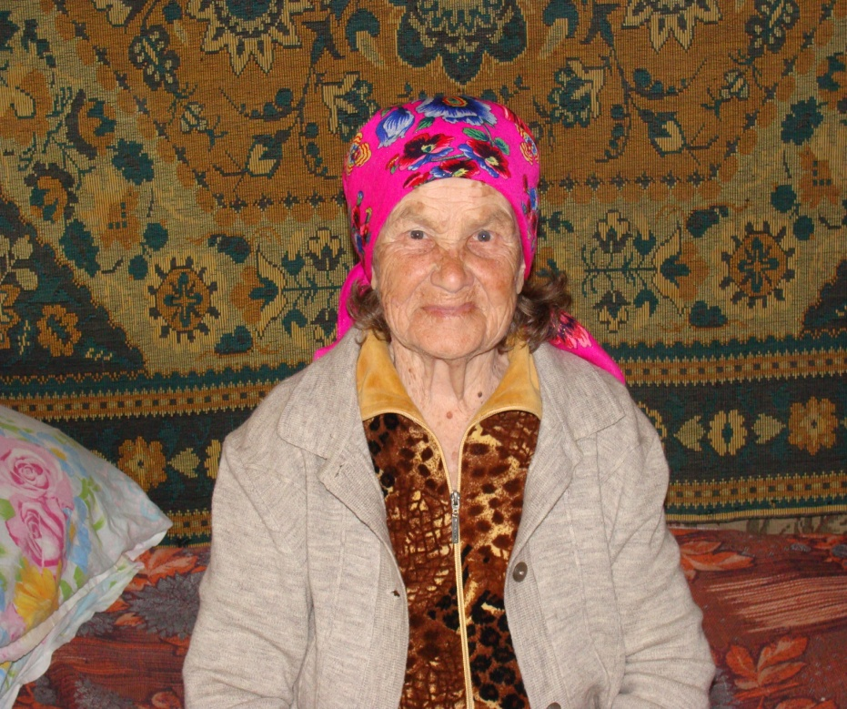**СУВОРОВА**

**АНТОНИНА ФИЛИППОВНА**

Родилась 20.07.1920 г. в село  Салтымаково Крапивинского района Кемеровской области. Получила только начальное образование: окончила 4 класса. После школы работала продавцом в продуктовом магазине.

С июля 1941 года по февраль 1943 года работала десятником в Тайдонском леспромхозе. Там заготавливали лес для фронта. Это были трудные годы войны. Зима 41-го года была очень суровой, морозной, согреться было негде, не было даже вагончиков, грелись у костров.

После леспромхоза до конца войны работала в пекарне, где пекли хлеб и сушили сухари для отправки на фронт.

После войны работала в городе Кемерово в школе: топила печи – школы тогда отапливались дровами, готовила ученикам завтраки. Умела шить, детям к каждому празднику шила обновки: мальчишкам штаны, девочкам платья, помогала всем соседям.

Антонина Филипповна имеет награды: медаль материнства второй и первой степени (1953 г. и 1959 г., соответственно), медаль «Ветерана труда» (1978 г.), медаль «За доблестный труд в Великой отечественной войне» (1996 г.), Юбилейные медали «40 лет победы в ВОВ» (1985 г.), «50 лет победы в ВОВ» (1995 г.), «60 лет победы в ВОВ» (2005 г.) и «65 лет победы в ВОВ» (2010 г.).

Прожила трудную, но достойную жизнь. Все родные и близкие относятся к ней с уважением и теплотой. В настоящее время ей 92 года, имеет 6 детей, 15 внуков, 20 правнуков, 4 праправнука, проживает с дочерью.

**Русский человек и чтец, и жнец, и на дуде игрец**